ANÁLISE DOS BENEFÍCIOS DA AUTOMAÇÃO DA OPERAÇÃO DE CALDEIRAS

Rogério Marcos Carnelosso¹; Vinicius José Santos Lopes²
¹Engenheiro Eletricista pela Universidade Federal do Mato Grosso (UFMT) e pós-graduando em Engenharia e Segurança do Trabalho pela Universidade de Cuiabá (UNIC) – Campus de Sinop/MT.
E-mail: rogerio@urbano.com.br

² Mestre em Engenharia Elétrica pela Universidade de São Paulo (USP), Especialista em Engenharia e Segurança do Trabalho pela Universidade Federal de Mato Grosso (UFMT), Engenheiro Eletricista pela Universidade de São Paulo (USP) e professor do curso de pós graduação em Engenharia e Segurança do Trabalho da Universidade de Cuiabá (UNIC) – Campus Sinop/MT
E-mail: vinizelopes@gmail.com

rESUMO

Este artigo apresenta um estudo de caso dos benefícios da automação na operação de caldeiras. Devido ao alto risco de exposição do trabalhador quando opera uma caldeira manual e a facticidade de falhas ao fazê-lo, houve a necessidade de investir no aprimoramento da segurança destes trabalhadores que exercem a função de operador. Perpassa por um pequeno histórico do surgimento da automação nos geradores de vapor e sua evolução ao longo do tempo e dos cuidados que se deve ter na operação das caldeiras no que diz respeito às normas de segurança.
Um relato dos instrumentos instalados e o seu funcionamento de uma forma que faz sua otimização em benefícios do trabalhador. Assim, o objetivo foi analisar os benefícios da automação na operação das caldeiras, ampliando os horizontes de conhecimento em relação ao assunto para promover a conscientização da Automação em processos industriais para uma divulgação da eficiência de equipamentos totalmente programáveis. O resultado foi um estudo do fator de responsabilidade, bem como da qualificação necessária ao profissional, proporcionando um documento imparcial, de credibilidade e, principalmente, contribuinte no controle e na melhoria do ambiente de trabalho em questão gerando reflexos positivos à empresa, ao ambiente de trabalho e à sociedade.
Palavras-chave: Caldeira. Automação. Otimização. Responsabilidade.

- INTRODUÇÃO
A racionalização do processo de produção industrial sofreu transformações ao longo de sua história. Desde o princípio, a indústria preza pela rapidez e pela eficiência. Se no início a preocupação com os operários não era prioridade, hoje há uma “humanização” neste setor. Por isso, surge a necessidade constante de aprimoramento e melhoria no processo produtivo.
A caldeira, desde o seu princípio, gera produção de vapor e por consequência suas variadas utilidades. Assim, a sua operação dispensa cuidados necessários. Um dos cuidados é a automação, visto que o risco de operação manual é eminente. Conforme Sighieri e Nishinari (1995, p. 03) os homens agem, na maioria das vezes, diferente um do outro. Já o mecanismo automático, pelo contrário, não sobre tal defeito. O fator de não presença humana como controle direto no processo de produção de vapor faz necessário. Normalmente, os acidentes de trabalho nas indústrias com caldeiras que não estão adequadas ao processo de automação, gera fatalidade. Portanto, ignorar que a não automação gera riscos ao trabalhador, não pertence aos programas de produção industriais que prezam pela integridade física e psicológica de seus agentes.

- REVISÃO BIBLIOGRÁFICA

  - Os benefícios da automação na operação de caldeiras

Como mecanismo de racionalização do trabalho, a automação vem ganhando cada vez mais espaço no meio industrial. A substituição do trabalho braçal pelo trabalho automatizado aconteceu no final do século XX. Hoje estamos na era da informação, o que também permite dizer que o trabalho mental também está cada vez mais à mercê da técnica citada acima. Como aponta Sighieri e Nishinari (1973, p. 01): A primeira revolução industrial, no final do século passado, foi caracterizada pela substituição do trabalho muscular do homem por máquinas motrizes, ou seja, a mecanização. A automação é a introdução da mecanização não só desses trabalhos, mas também dos trabalhos mentais.

Cada vez mais as empresas investem nos meios de produção. O aprimoramento é mecanismo necessário e questão de permanência no mercado. Também, de maneira inquestionável, observa-se a necessidade de cuidar e aprimorar o capital humano. Seja qual forma que a empresa utiliza. Atualmente busca-se a satisfação dos seus colaboradores.
Se num primeiro momento da industrialização os geradores a vapor ocupavam lugar essencial no processo de geração de energia, como indica Rodrigues (1995, p. 01), ainda hoje, na era da informação, esses geradores ocupam o seu lugar nos processos industriais. Quando se fala em caldeira, já vem nas mentes das pessoas de que se trata de local de alto risco de explosão, temperaturas altas e nível de ruído elevado.
As caldeiras surgiram em uma escala maior no final da revolução industrial, mesmo sendo bem rudimentar, mas para época foi um grande avanço para que as indústrias evoluíssem. Sua operação era totalmente manual e as explosões eram constantes. Prova disto é que até pouco tempo atrás existiam ainda, em sua maioria, caldeiras de operação manual. Após constatarem que havia necessidade de evolução neste ramo a fim de proporcionar que os trabalhadores/pessoas pudessem voltar ao seu lar integro após sua jornada de trabalho tem-se destinado muita pesquisa e muito avanço nesta área.

2.2 Princípios Básicos da Caldeira
Para melhor entender uma caldeira, iremos definir o que seja um gerador de vapor. Segundo Torreira (1995, p. 131):

Gerador de vapor é um trocador de calor complexo que produz vapor de água sob pressões superiores a atmosférica a partir da energia térmica de um combustível e de um elemento comburente, ar, estando constituído por diversos equipamentos associados e perfeitamente integrados para permitir a obtenção do maior rendimento térmico possível.

Assim, conforme SEGURANÇA na operação de caldeiras, [20--?]. 07 p. “calor é uma forma de energia que se propaga de um corpo para outro, quando entre eles há uma diferença de temperatura. Temperatura é a grandeza que caracteriza o nível de energia de um corpo”.
Uma das maneiras de se produzir energia é a caldeira. Nesta a água é vaporizada temperatura. Para esta definição: essencialmente uma caldeira é um recipiente no qual a água é introduzida e, pela aplicação de calor, continuamente evaporada. Primitivamente montada sobre uma estrutura fechada de tijolos, em seu interior, o combustível era queimado sobre uma grelha sistematizada, sendo o calor direcionado diretamente para a parte inferior do recipiente antes de sair em grande proporção para a atmosfera pelo tubo da chaminé. (TORRENTE, 1995, p. 131).
A eficácia para geração de vapor e, consequentemente, energia, fez com que os projetistas proporcionassem ao gerador um contato estreito entre a água e os gases produzidos quentes da combustão através dos tubos dispostos no interior da caldeira.
Invariavelmente, para qualquer tipo de caldeira, sempre será composta por: fornalha ou câmara de combustão, a câmara de água e a câmara de vapor. Lembramos que os condutos para descarga dos gases e a chaminé não são partes integral da caldeira.
A fornalha ou camará de combustão é a parte da caldeira onde se queima o combustível utilizando para a produção do vapor. Se for empregado carvão ou lenha, a fornalha compõe-se de grelhas sobre as quais este é queimado; de um espaço livre para o desenvolvimento das chamas, denominado de camará de combustão e finalmente de um espaço localizado embaixo das grelhas denominado deposito de cinzas pelo qual penetra o ar necessário à combustão. (IBID, 1995, p. 132).
Muitas caldeiras não possuem depósitos de cinzas, pois, neste caso, o que são queimados são gases líquidos, combustíveis ou produtos pulverizados. Ainda tem as câmaras de água e vapor. Por último, os condutos de fumaça e a chaminé, dispostos na parte final do percurso que seguem os gases no interior da caldeira, tem como objetivo conduzir para o exterior os produtos da combustão que transmitiram parte do seu calor para a água e vapor, através da superfície de aquecimento. Assim, surgiram a ideia da caldeira flamotubular e a caldeira aqua-tubular.

2.3 Introdução a Automação
Automação é a aplicação de técnicas, softwares e/ou equipamentos específicos em uma determinada máquina ou processo industrial, com o objetivo de aumentar a sua eficiência, maximizar a produção com o menor consumo de energia e/ou matérias primas, menor emissão de resíduos de qualquer espécie, melhores condições de segurança, seja material, humana ou das informações referentes a esse processo, ou ainda, de reduzir o esforço ou a interferência humana sobre esse processo ou máquina. É um passo além da mecanização, onde operadores humanos são providos de maquinaria para auxiliá-los em seus trabalhos.

2.3.1 Descritivo dos Equipamentos no controle do Processo

2.3.2 Controle Manual de caldeiras
Numa operação manual de caldeira, todas as variáveis do processo são controladas manualmente pelo operador de caldeira. Essas variáveis são: pressão, combustível, nível de água e oxigênio.
O operador observa no manômetro a indicação de pressão da caldeira, quando inicia uma queda na produção de vapor, nesse momento é introduzida na fornalha uma quantidade de combustível para que volte a subir a pressão e esse processo e realizado a todo instante enquanto a caldeira estiver funcionando.
A alimentação de água é realizada através do visual, ou seja, o operador observa no visor de nível a indicação de água no interior da caldeira, neste visor há uma demarcação de nível mínimo e máximo, onde ele liga e desliga a bomba de alimentação de água da caleira.
A introdução de ar (oxigênio) e saída dos gases do interior da caldeira e realizada através de abertura e fechamento de venezianas que limita a entrada ar (O₂) e saída do gás ( CO₂).
Podemos observar que neste processo o risco é alto, pois todo o controle do processo é manual, onde o operador é quem controla todas as variáveis, por mais que esteja treinado, preparado, sempre tem o fator humano que pode atuar e o descuido é inevitável, como confirma Sighieri e Nishinari (1995, p. 03) ao lembrar que “homens são sujeitos a erros e cansaço ou à distração e agem cada um diferente do outro. Nesta forma de controle a variação de pressão, temperatura de vapor e do nível de água é grande. É muito comum este tipo de controle em caldeiras de pequena produção de vapor e baixa pressão.

2.3.4 Controle Automático de Caldeiras
Numa operação automática de caldeira, todas as variáveis do processo e controlada automaticamente por um controlador centralizado, ou através de equipamentos elétricos com a finalidade de ligar e desligar algum equipamento automaticamente. As variáveis que deverão ser controladas são: pressão, combustível, nível de água e oxigênio.
Todos os instrumentos instalados tem uma lógica precisa em receber e transmitir informações em sincronismo para um correto funcionamento. Quem faz esta perfeita atuação, entre o transmissor e o receptor; é o programa. Cada programa contém toda a lógica de funcionamento da caldeira. Esses programas são elaborados para cada caldeira conforme a forma construtiva de operação e produção de vapor. Ainda continuam Sighieri e Nishinari (1995, p. 04) que a melhoria da operação dita acima evita as perdas por falhas humanas e economiza matéria-prima, energia e mão-de-obra, propiciando, portanto, aumento de produtividade.

2.3.5 Principais Elementos Sensores
Os principais elementos sensores instalados em uma caldeira são:
Sensor de Nível
Para o monitoramento do nível usa-se o sensor de nível de água fazendo com que a bomba de alimentação de água do “balão” ligue e desligue automaticamente. Como afirma Araújo ([20--?]): o sensor de nível com eletrodo aproveita a condutividade elétrica da água mediante três eletrodos de aço inoxidável e de tamanhos diferentes, correspondendo cada tamanho a um nível de água: a central, o Máximo e o mínimo. Este dispositivo é montado na parte superior do tambor de vapor, e os eletrodos estão ligados a um rele de nível de água, que envia sinais do nível da água para o regulador automático, ou sistema de controle, que comanda a bomba de alimentação de água. A bomba entrara em funcionamento quando a água atingir a ponta do eletrodo central e deverá parar quando a água atingir o eletrodo de nível Máximo (o menor eletrodo). Se o nível da água atingir a ponta do eletrodo maior, o relé, em alguns sistemas, poderá fazer funcionar um alarme, que dará ao operador a indicação do defeito.
Os aparelhos de controle automático de alimentação de água dividem-se em dois grupos, identificados pelo critério de funcionamento em limites (liga/desliga) ou modulante (variação linear).
Controle tipo liga-desliga - Há dois aparelhos básicos que respondem por esta característica: um denominado regulador automático de nível, que recebe os sinais de liga-desliga do sensor de eletrodos; e outro que recebe estes sinais do sensor de nível com boia.
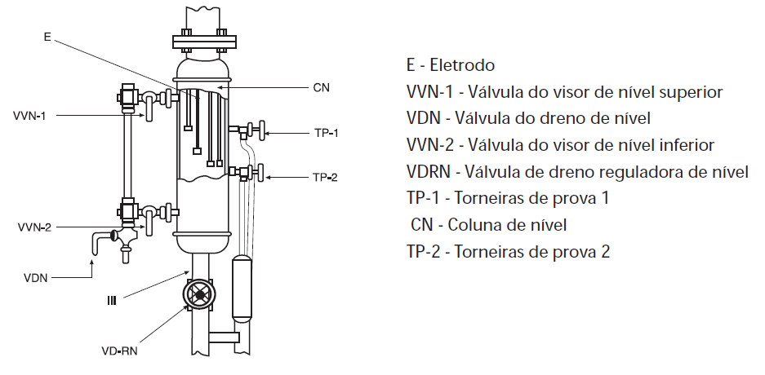

Sensor de temperatura

Para medir a temperatura da caldeira, é necessário à utilização de transdutores de temperatura. Medidas de temperatura podem ser feitas utilizando-se diodos, transistores, sensores específicos. A escolha do transdutor mais adequado deve obedecer a algumas diretrizes, como o termopar de resposta e intervalo de temperatura de operação.

Tipos de Medidor de Temperatura
O termopar é um simples sensor de temperatura que consiste de dois materiais diferentes em contato térmico. O contato térmico chamado de junção pode ser feito pela fusão ou solda de dois materiais. A operação de um termopar é baseada na combinação de efeitos termoelétricos que produzem uma tensão de circuito aberto quando duas junções são mantidas em temperaturas diferentes.
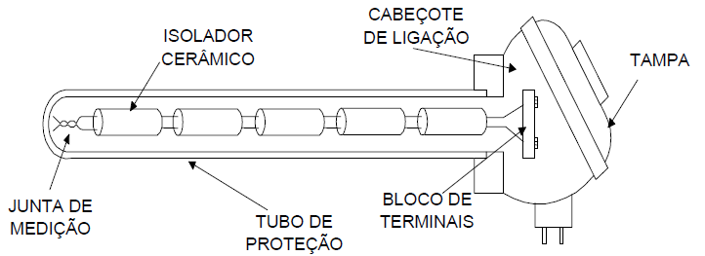

O termômetro bimetálico consiste em duas laminas de metais com coeficientes de dilatação diferentes sobrepostas, formando uma só peça. Variando-se a temperatura do conjunto, observa-se um encurvamento que é proporcional à temperatura. Na prática a lamina bimetálica é enrolada em forma de espiral ou hélice, o que aumenta bastante a sensibilidade. O termômetro mais usado é o de lamina helicoidal, que consiste em um tubo bom condutor de calor, no interior do qual é fixado um eixo. Este eixo, por sua vez, recebe um ponteiro que se desloca sobre uma escala.

Medição de Pressão
A medição é feita por um manômetro com a finalidade de indicar a pressão interna do vaso. Como afirma Roberto et all (2010, p. 01):
O conhecimento das pressões em uma caldeira é obrigatório, não só sob o ponto de vista de segurança como também para uma operação econômica e segura. Cada caldeira tem uma capacidade de pressão determinada, que, por norma deve ter um instrumento de indicação extremamente visível, com escala também extremamente visível, e situar-se em local de fácil observação do operador. A pressão máxima de funcionamento da caldeira deverá estar sempre marcada sobre a escala do manômetro, com um traço feito à tinta vermelha, para servir de alerta ao operador para controle da pressão.
Os indicadores recebem os sinais dos transmissores e/ou diretamente do ambiente, indicando a pressão ou depressão do mesmo. Esse tipo tem duas aplicações típicas. Uma para locais exposto ao tempo e outra em locais sujeitos a pressões pulsantes.
No primeiro caso, a caixa é constituída com um grau de proteção, definida por norma, que garante a condição de hermeticamente fechada. Podendo, portanto esse manômetro estar sujeito a atmosfera contendo pó em suspensão e/ou jateamento de água.
No segundo caso, a caixa é preenchida em 2/3 com óleo ou glicerina para proteger o Bourbon e o mecanismo interno do manômetro contra pressões pulsantes ou vibrações mecânicas. Esse enchimento aumenta a vida útil do manômetro.
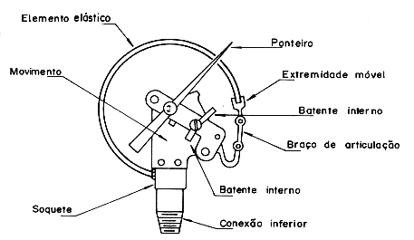
Ex: Manômetros Tipo Bourbon
Sensores de Pressão
Com a evolução da instrumentação digital, existem hoje transdutores de pressão extremamente confiáveis e de tamanho reduzido, indicados para caldeiras nas quais o controle é item importante de segurança, como em caldeiras críticas e caldeiras de alta vazão de vapor. Entre os demais tipos de medidores, tem-se o transdutor de pressão e o com base em cristal piezoelétrico, mais comum. Segundo Bega (2003) esse instrumento utiliza um cristal de quartzo, ao qual, quando aplicada pressão, apresenta variação de propriedades elétricas proporcionais às tensões (conseqüência das pressões) a que foi submetido. Assim, o valor da pressão exercida sobre o cristal gera uma corrente elétrica, que pode ser indicada em escalas apropriadas ou transmitida para o sistema de controle.
Pressostato
O pressostato é um equipamento destinado ao controle da pressão de qualquer vaso de pressão. Este instrumento tem incorporado um sistema de molas com regulagem e um fim de curso para conexões elétricas, que tem a comutação de contatos quando atingida os valores de pressão que foram ajustados. Este tipo de instrumento faz comutações do tipo liga/desliga.
Ex. Pressostato

Tipo de Transmissores de Pressão

O transmissor eletrônico de pressão tipo eletrônico micro processado, é um instrumento que tem seu transdutor baseado na pressão exercida em sua membrana sensora.
Conforme Siemens (2008), os transmissores pneumáticos são pioneiros na instrumentação, possui um elemento de transferência que converte o sinal detectado pelo elemento receptor de pressão em um sinal de transmissão pneumático. Os transmissores eletrônicos analógicos são sucessores dos pneumáticos, possui elementos de detecção similares ao pneumático, porém utiliza elementos de transferência que convertem o sinal de pressão detectado em sinal elétrico padronizado.

Ex.: Transmissor eletrônico microprocessado.
Medição de Vazão
A medição de vazão inclui, no seu sentido mais amplo, a determinação da quantidade de líquidos, gases e sólidos que passa por um local específico na unidade de tempo; podem também ser incluídos os instrumentos que indicam a quantidade total movimentada, num intervalo de tempo. A quantidade total movimentada pode ser medida em unidades de volume (litros, mm3, cm3, m3, galões, pés cúbicos) ou em unidades de massa (g, kg, toneladas, libras). A vazão instantânea é dada por uma dessas unidades, dividida por uma unidade de tempo (litros/min., m3/hora, galões/min.). No caso de gases e vapores, a vazão instantânea pode ser expressa em kg/h ou em m3/h.
Tipos de Medidores de Vazão
A medição de vazão por A pressão diferencial é produzida por vários tipos de elementos primários, colocados nas tubulações de forma tal que o fluido passe através deles. A sua função é aumentar a velocidade do fluido, diminuindo a área da seção em um pequeno comprimento para haver uma queda de pressão. “A vazão pode então ser medida a partir desta queda” IBID (2008). Dos muitos dispositivos inseridos numa tubulação para se criar uma pressão diferencial, o mais simples e mais comumente empregado é o da placa de orifício.
A medição com placa de orifício é essencial que as bordas do orifício estejam sempre perfeitas, porque se ficarem imprecisas ou corroídas pelo fluido, a precisão da medição será comprometida. Costumeiramente, essas bordas são fabricadas com aço inox, monel, latão etc., dependendo do fluido.
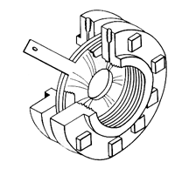
Ex.: Placa de Orifício
Medidor eletromagnético de vazão é seguramente um dos mais flexíveis e universais dentre os métodos de medição de vazão. Sua perda de carga é equivalente à de um trecho reto de tubulação, já que não possui qualquer obstrução. É virtualmente insensível à densidade e à viscosidade do fluido de medição. Sua aplicação estende-se desde saneamento até indústrias químicas, papel e celulose, mineração e indústrias alimentícias. A única restrição, em princípio, é que o fluido tem que ser eletricamente condutivo. Apresenta ainda como limitação o fato de fluidos com propriedades magnéticas adicionarem certo erro de medição.
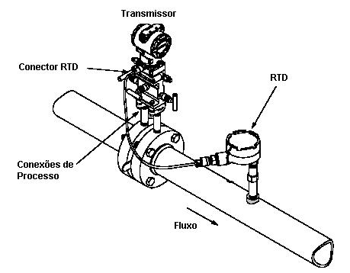

Controle da vazão da água de alimentação

2.4 Principais Elementos Atuadores
O atuador é um elemento que produz movimento, atendendo a comandos que podem ser manuais, elétricos ou mecânicos. Como exemplo, podem-se citar atuadores de movimento induzido por cilindros pneumáticos (pneumática) ou cilindros hidráulicos (Hidráulica) e motores (dispositivos rotativos com acionamento de diversas naturezas).Tal como o nome sugere, um servomecanismo deve obedecer comandos. Sendo geralmente acoplados a um sistema conhecido como malha fechada, eles informam ao sistema de comando se a tarefa solicitada foi executada. Bega (2003) esclarece que uma das formas de fazer isso é por meio de transdutores de posição como potenciometros e encoders. Também são atuadores dispositivos como válvulas,contatores, pás, drives, cinversores de frequencia, eletro-posicionadores,cancelas ou qualquer elemento que realize um comando recebido de outro dispositivo, com base em uma entrada ou critério a ser seguido.

2.5 Detalhamento da Malha de Controle
Na caldeira em estudo temos quatro malhas de controle: combustão; pressão de vapor;vazão de vapor; nivel de Água;

Combustão

Nesta malha esta relacionadoa entrada de oxigenio na fornalha atraves do ventilador de ar. O exaustor de tiragem dos gases de combustão faz a retirada deste dioxido de carbono, forçando a passagem desta temperatura nas paredes dos tubos do balão para a geração de vapor.
São pontos de controle, a variação de velocidade do ventilador de ar e tiragem, que vai de 0 a 1800 rpm. Siemens (2008) afirema que esta variação de velocidade se da atraves de conversores de frequencia. Para uma combustão perfeita é estabelecida um valor fixo da pressão negativa de 10mmH₂O, denominado de set-point no controlador. O controlador recebe a informação da pressão de fornalha atraves de um transmissor de pressão diferencial com um range de +40 a -40 mmH₂O. Esta informação chega ate o controlador atraves de um sinal eletrico de 4 a 20 mmA. O controlador recebe as informações e realiza a execução do programa e envia um sinal eletrico de 4-20 mmA nos converssores de frequencia dos ventidaores e exaustores.
Nesta malha o operador da caldeira tem as informaçes das velocidades dos ventiladores de ar e exaustão, a pressão negativa da fornalha.

Pressão de Vapor
O controle da pressão de vapor é essencial no controle da caldeira, pois quanto mais estavel for a variação da pressão mais uniforme a entrada de combustivel na fornalha. Na malha de pressão de vapor esta vinculada a entrada de combustivel na fornalha, que neste caso é do tipo solido (casca de arroz). Ferreira (2008) diz que o ponto de controle está com o set-point em 16 Kgf/cm², no programa do controlador faz a linearização da pressão no valor estabelecido pelo set point. É importante salientar que o valor de operação da pressão não pode ser a Pressão Máxima de Trabalho Admitida (PMTA). Geralmente este valor é definido pelo responsável técnico da inspeção da caldeira.
O sinal é gerado através de um transmissor de pressão instalado no corpo do balão superior da caldeira com um range de 0 a 21 Kgf/cm², e enviada ao controlador através de sinal eletrico de 4 a 20 mmA.
O pressostato está instalado em dois pontos do balão e ligados em série, pois o primeiro que atuar tira a caldeira de operação. Este instrumento fica para emergencias quando os controles automaticos saem do controle e o operador demora em tomar providencias.
Nesta malha o operador tem a informação da velocidade da válvula rotativa de alimentação de combustivel e pressão real da caldeira.

Vazão de Vapor
Esta malha tem o objetivo de transmitir ao controlador a quantidade de vapor gerada na caldeira. Atraves do transmissor de pressão diferencial, instalado na tubulação principal de vapor a placa de orificioenvia um sinal diferencial de pressão gerada na passagem do vapor na referida placa. O transmissor gera um sinal eletrico de 4 -20mmA proporcional ao range de 0 a 12 Ton/H do transmissor. Esta medida é importante ao controlador que esta ligada na lógica do programa, a antecipação do aumento ou diminuição do combustivel.
Nessa malha o operador tema a informação da produção de vapor Ton/H que está sendo produzido e consumido no processo

Nível de Água
Esta malha, onde se tem um transmissor de nível diferencial com range de 0 a 250 mm H₂O instalado na garrafa de nível, enviando sinal elétrico de 4-20 mmA ao controlador e esse ao mesmo tempo envia um sinal modulante de 4-20 mmA a válvula controla a abertura e fechamento de uma válvula instalada na linha de água de alimentação para o balão. A bomba d’água de alimentação fica ligada permanentemente, porque quem controle o nível é a válvula e não eletrodos. Os eletrodos ficam num segundo plano, para desligar a bomba d’água de alimentação da caldeira, quando este nível ultrapassa o nível superior e ao mesmo tempo é acionado um alarme sonoro visual referente a esta ocorrência IBID 2008. Quando o nível de água do balão atinge o nível mínimo permitido. São desligados todos os ventiladores e a alimentação de combustível, é chamado no meio operacional que houve um abafamento da caldeira por falta de água no balão da caldeira. Nesta ocorrência também é acionada o alarme sonoro visual.
Nesta malha o operador tem a informação do nível de água no balão e a posição modulante da válvula que controla a entrada de água de alimentação da caldeira.

2.6 Segurança Adicional
Além dos instrumentos inteligentes para o controle da caldeira. Esta instalada no corpo da caldeira na parte superior do balão gerador de vapor duas válvulas de segurança com range de calibração diferente. Além dessas duas válvulas de segurança existem mais duas distribuídas na tubulação principal de vapor.
A válvula de segurança tem suas calibrações diferentes, de modo que elas são acionadas automaticamente conforme a necessidade. Na sua forma construtiva é disponibilizada uma mola que faz a abertura quando necessário.

- CONCLUSÃO:

Quando se depara com uma caldeira e suas variáveis complexas e, que pode devido algum acidente ou falha, causar danos materiais ou pessoais, se deve ter a atenção e procurar minimizar ao máximo a possibilidade de ocorrência de acidentes. Uma das formas de estar atingindo esse objetivo é diante da automação industrial que vem cada dia mais tomando espaço no mercado empresarial.
Com precauções e cuidados, acredita-se que seja possível uma consciência profissional para a finalidade “Segurança”. Desta forma sempre a indústria poderá utilizar a mais alta tecnologia projetando rendimento da produção numa visão de valorização das pessoas que compõem o processo de fabricação dos mais variados produtos.
Podemos dizer que todos os sistemas automáticos apresenta uma grande confiabilidade, pois os projetos e execuções necessitam de conhecimentos técnicos específicos, uma vez planejados, executados e realizados seus ajustes, sua eficiência é comprovada. Por mais completa que seja uma automação numa caldeira, a presença do trabalhador não será dispensada, cabe a ele iniciar o processo, acompanhar e realizar a parada do gerador de vapor.
Nos dias de hoje, tudo se caminha para processos simplificados e com grande eficiência nos controles, é neste campo que os sistemas inteligentes, vem dominando seus espaços e cada vez mais aderindo novas plantas industriais, onde associa segurança, tanto para o trabalhador quanto para suas instalações e confiabilidade.

4. BIBLIOGRAFIA

ATLAS, Coordenação e Supervisão da Equipe. Segurança e Medicina do Trabalho. – 65ª. ed. São Paulo: Editora Atlas S. A.,2010.
BEGA, Egídio Alberto. Instrumentação Aplicada ao Controle de Caldeiras. 3a edição, Rio de Janeiro: Editora Interciência. 2003.
FERREIRA, Fábio de Oliveira. Estudo do Sistema de Caldeiras de Centrais Termelétricas. 2008. Projeto de Graduação do aluno Fábio de Oliveira Ferreira, apresentado ao Departamento de Engenharia Elétrica do Centro Tecnológico da Universidade Federal do Espírito Santo.
GONÇALVES, Marcelo Giglio. Monitoramento e Controle de Processos. Rio de Janeiro: Petrobras; Brasília: SENAI/ DN, 2003.
PREDIGER, Sérgio A. Manual técnico de Caldeiras. Sinop: 2007.

RODRIGUES, Renato. Manual de segurança para operação e manutenção de caldeiras. Sine Loco: [19--?].
SIEMENS; Boiler Control. [online]. 2005. Disponível: http://www.sea.siemens.com/ia/support/inPIApps.html [capturado em 25 ago. 2008].
SIGHIERI, Luciano; NISHINARI, Akiyoshi. Controle Automático de Processos Industriais: Instrumentação – 2a edição, São Paulo: Editora Blücher, 1995.
TORREIRA, Raúl P. Geradores de Vapor. São Paulo: Editora Libris, 1995.

<ROBERTO, Luís et all. Instrumentação e elementos de controle em caldeira. Santa Fé do Sul: FUNEC,2010.http://www.ebah.com.br/content/ABAAAA1IgAJ/instrumentacao-elementos-controle-caldeira> Acesso em 29 abr. 2013.

<ARAÚJO, Fábio Pereira. Instrumentação aplicada ao controle de caldeira. São Paulo: [20--?] Fhttp://www.ebah.com.br/content/ABAAAfOsQAC/controle-nivel-caldeira> Acesso em 29 abr. 2013.

